PLAN DE APOYO
Periodo | 1
Área | Matemática
Docente | Eliana M. Ospina
Estudiante

- Observo la siguiente gráfica y de manera detallada y marco con una X la respuesta correcta.
Cuántos niños juegan con triángulos?
3- 5 – 4- 2
Cuántos libros hay en la biblioteca?
Muchos ____ pocos _______
Cuántos niños hay en el aula de clase?
- Miro la imagen y clasifico lo siguiente:
- Cuento y encierro el número que corresponde.

- De cada imagen miro y encierro los números de los animales.
- Relaciono con una línea cada resultado según el ejemplo.
- Observo la imagen y realizo las sumas según corresponda.
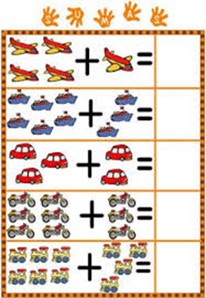

- Miro la imagen y completo la historia.

- Coloreo según el número que corresponde
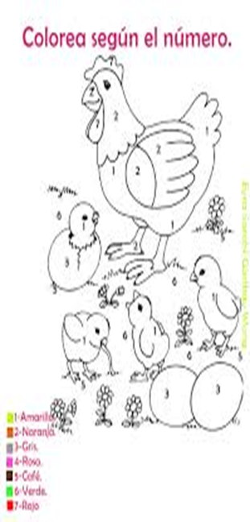
- Observo la imagen y completo.

- Dibujo y coloreo las figuras geométricas.

